OF/GB/3936/2020

Brasília, 30 de outubro de 2020.

Exmo. Sr.
MILTON RIBEIRO
Ministro de Estado da Educação
Brasília - DF

Senhor Ministro,

Ao cumprimentá-lo cordialmente, venho através deste, solicitar informações e providências a respeito da doutrinação silenciosa da esquerda, que tenta captar os corações e mentes de nossos estudantes.
Na página do Instituto de Filosofia e Ciências Humanas da UFRGS no Facebook é possível encontrar a publicação eletrônica Mini Guia: Eleições 2020 (shorturl.at/hEXY0), um projeto de extensão da universidade que “busca construir condições de diálogo e de participação política com os estudantes de escolas públicas de Porto Alegre e Região Metropolitana”. O material, aparentemente inofensivo e meramente informativo, traz as noções básicas sobre nosso sistema político e eleitoral, a importância do voto e o papel de prefeitos e vereadores. A surpresa está na indicação de uma lista de livros e canais para assistir. Destaque para o canal “Chavoso da USP” (https://www.youtube.com/watch?v=QhgtS2Xi9Uo), onde o apresentador do canal aparece falando sobre política com livros e pôsteres de Karl Marx e Lênin ao fundo. Uma aula sobre o modelo esquerdista. Outro link remete ao Canal da Jout Jout (https://www.youtube.com/user/joutjoutprazer), feminista dos quatro costados. Além disso, há a obra literária “Sintomas Mórbidos: a encruzilhada da esquerda brasileira”, de Sabrina Fernandes, que se apresenta como socióloga, feminista e uma das youtubers mais radicais à esquerda nas redes. Tudo isso patrocinado com dinheiro público.
Certo de contar com Vossa atenção, coloco-me à disposição para o que se fizer necessário e aproveito para reiterar meus votos de consideração e respeito.

Atenciosamente,

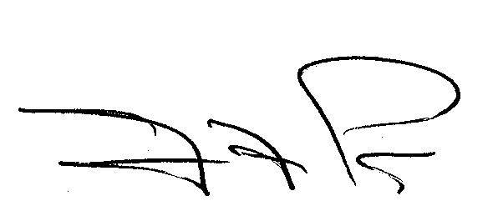
Deputado Jerônimo Goergen
Progressistas/RS

